МУНИЦИПАЛЬНОЕ БЮДЖЕТНОЕ ОБЩЕОБРАЗОВАТЕЛЬНОЕ УЧРЕЖДЕНИЕ
СРЕДНЯЯ ОБЩЕОБРАЗОВАТЕЛЬНАЯ ШКОЛА № 13 им.К.Хетагурова
г.Владикавказ

Инновационные технологии в современной образовательной организации

ПРОЕКТ «УЧЕНИЧЕСКОЕ САМОУПРАВЛЕНИЕ КАК ФОРМА СОЦИАЛИЗАЦИИ»

I. Актуальность, проблема, цель и задачи.

Где нет структуры – нет организации,
не может быть и управления.
Одним из важнейших условий развития общества является воспитание граждан правового, демократического государства, способных к социализации, уважающих права и свободы личности, обладающих высокой нравственностью. Сегодня школа как важнейший социальный институт отражает состояние и тенденции развития общества и влияет на него. В свою очередь изменения в системе общественных отношений активно воздействуют на образование, требуют от него мобильности и адекватного ответа на задачи нового исторического этапа в развитии России.
Решая задачу развития воспитательного пространства нашей школы, педагоги нашего общеобразовательного учреждения исходит из того, что воспитание ребенка должно решать следующие задачи:
- повышение социальной компетенции детей, подростков и молодежи;
- формирование гражданской позиции;
- формирование ценностного отношения к себе, к человеку, к миру.
Решение этих задач возможно по двум основным взаимосвязанным направлениям:
- обеспечение получения нормативных знаний;
- создание развивающей среды, содействующей росту творческого потенциала и формирования готовности к социальным действиям обучающихся.

Второе направление подчеркивает важную роль ученического самоуправления. Участие в работе органов самоуправления – это способ научить детей жить в социальном пространстве прав и обязанностей. Иными словами смысл ученического самоуправления с одной стороны состоит в том, чтобы дети включились в существующие пирамиды отношений, с другой, чтобы они приобрели личный опыт демократических взаимоотношений и форм его осознания.
Самоуправление - один из основных принципов деятельности ученического коллектива. Сущность его состоит в реальном участии школьников в управлении делами школы, класса. Настоящее самоуправление предполагает, что его органы не только обладают правами, но и несут реальную ответственность за свою работу.
Смысл ученического самоуправления заключается не в управлении одних детей другими, а в обучении всех детей основам демократических отношений в обществе, в обучении их управлять собой, своей жизнью в коллективе.
Целевой аудиторией проекта являются подростки. Именно в этом возрасте социальные ценности подвергаются испытаниям, а именно в этом возрасте важно самореализоваться. Способы самореализации зависят от того, во что верит подросток. Представленный проект позволит найти себя через социально значимую деятельность, привлечет интерес к социальным проблемам, позволит учащимся принять активное участие в их решении, сможет повлиять на формирование социальных ценностей, а также разнообразить формы работы с детьми внутри школы, таким образом, чтобы эта деятельность вызывала живой интерес для учащихся. В ходе проекта учащиеся приобретут навыки, которые пригодятся им в дальнейшей жизни, и будут способствовать социальной адаптации.

Новизна разработки:
Предлагаемый проект представляет собой принципиально новое направление в работе с обучающимися, они не просто будут привлекаться к управлению школой, а пройдут специальную подготовку и обучение, приобретут навыки управленческой деятельности и смогут по-новому осуществлять взаимодействие со школой, что поспособствует их самореализации.
Приступая к работе над проектом, я провела социологический опрос среди учащихся, учителей и родителей, который показал: большинство, из опрошенных считает, что самоуправление в школе — НЕОБХОДИМО, потому что
- помогает учащимся раскрывать и реализовывать свой организаторский и творческий потенциал;
- развивать такие качества как ответственность, инициативность, самостоятельность, толерантность;
- почувствовать свою значимость, причастность к общему делу.
Социологические опросы, анкетирование, проводимые в школе, показали:
- педагоги видят актуальность проекта в повышении общей культуры подрастающего поколения, формировании чувства патриотизма, активной гражданской позиции;
- для родителей важна возможность включения детей в активную деятельность, направленную на социализацию, воспитание чувства ответственности, уважения к старшему поколению и приобщение к общегосударственным ценностям;
- для учащихся значимость проекта – в возможности самовыражения, переоценка собственных способностей и возможностей, повышение личного статуса среди сверстников, приобретение социального опыта и осознание значимости своей деятельности для школы и общества в целом.
После тщательного анализа опроса была выявлена приоритетные проблемы:
- недостаточная активность и инициатива самих учащихся, непонимание смысла и значимости социальной практики, слабые навыки самоуправленческой и организаторской деятельности;
- негативное восприятие родителями общественной деятельности детей (стереотип ненужности, обременительной обязанности);
- формальный, эпизодический характер самоуправление учащихся;
- учебная занятость учащихся.

Сформулирована цель данного проекта: способствовать развитию системы самоуправления как воспитывающей среды, обеспечивающей формирование социально активной личности каждого ребенка.
Задачи:
- создать условия для развития ученического самоуправления на всех ступенях школы;
- формирование у школьников личной готовности к самореализации в условиях современного общества через освоение навыков социального взаимодействия;
- создание условий для полноценного раскрытия и реализации творческих способностей школьников;
- поддержка инициативы и социальной активности учащихся в решении проблем организации школьной жизни;
- формирование позитивной мотивации педагогического коллектива на развитие и поддержку детской инициативы;
- формирование культуры межличностных отношений и совместной деятельности;
- передача и сохранение традиций.

Ожидаемые результаты:
- Повышение гражданской позиции школьников;
- Повышение заинтересованности в развитии школы;
- Возможность участия всех детей в управлении школой в соответствии с их способностями и возможностями;
- Увеличение занятости детей во внеурочное время;
- Улучшение нравственного, физического здоровья учащихся;
- Активизация творческой деятельности учащихся;
- Снижение количества детей, имеющих вредные привычки;
- Снижение динамики роста детской возрастной преступности, а также правонарушений.

Проект долгосрочный, направлен на разработку модели по улучшению и консолидации сотрудничества и взаимодействия ученик-педагог-родитель.
Риски:
- формальный подход к деятельности ученического самоуправления;
- несформированность гражданской позиции некоторых учащихся, нежелание принимать участие в общественной жизни школы.
Этапы реализации проекта:
1.Подготовительный:
- создание рабочей группы;
- разработка Устава Ученического самоуправления, Положения Ученического самоуправления, Программы деятельности детской общественной организации «На фыдалты Ныхас».
- составление схемы модели ученического самоуправления детской организации «На фыдалты Ныхас»
2. Аналитический:
- принятие Положения ученического самоуправления;
- проведение выборов Председателя ученического самоупрвления;
- составление плана работы ученического самоуправления;
- проведение апробации предложенной модели ученического самоуправления.
- Реализационный:
- деятельность комитетов ученического самоуправления;
- активизация работы классных секторов;
- реализация проекта «Добрые дела» классными коллективами;
Проведение анализ путем:
- мониторинга участия обучающихся в творческих конкурсах различных уровней;
- диагностики общественного мнения о школе;
- мониторинга результатов внеурочной деятельности ОУ;
- создание стенда по освежению деятельности ученического самоуправления.
4. Заключительный
- Подведение итогов проекта
Анализ работы провести в виде круглого стола

Реализация плана проекта

- Разработана модель Ученического самоуправления в школе
Школьное самоуправление:
- Председатель ученического государства (выбирается учащимися на 1 год из числа старшеклассников). Осуществляет основные направления внутренней и внешней политики ученического самоуправления.
- Секторы:
«Учебный» - ответственный за учебу и посещаемость; организует и проводит совместно с научными обществами учащихся познавательные дела ученического самоуправления; ответстсвенный за номинацию «Ученик года», за номинацию «Лучший класс», организует и проводит дни самоуправления в школе;
« Творчество»– ответственный за организацию и проведение совместно с педагогами предметных олимпиад, интеллектуальных игр.; ответственный за проведение КТД торжественных мероприятий. ….
сектор «Спорт»- ответственный за организацию проведения спортивных мероприятий, ответственный за номинацию «Спортсмен года»; ответственный за оформление к различным школьным мероприятиям.
сектор «Экология»
- Сформировать у воспитанников ответственное и бережное отношение к окружающему миру в целом;
-Привлечь внимание жителей к экологическим проблемам города;
- Создать условия для социализации личности ребенка по средствам проведения массовых мероприятий;
- Привить чувство патриотизма и любви к малой Родине
сектор «Патриот»
-формировать осознанное отношение к Отечеству, его прошлому;
- создание условий для проявления гражданственности, патриотизма,
настоящему и будущему на основе исторических ценностей;
- развивать и углублять знания об истории и культуре родного края;
- воспитание уважения к закону, нормам коллективной жизни, развитие социальной ответственности;
- формирование и развитие потребности в духовной жизни, в нравственно здоровом образе жизни;
« Пресс- сектор» - ответственный за организацию культпоходов (музей, библиотека); ответственный за выпуск объявлений по работе ученического самоуправления; ведет подготовку информации на школьный сайт» и школьную газету « Арвардын»
Заседания Совета ученического государства проходят 1 раз в месяц (запланированные) и по возникновения проблемы, требующей принятия решения (незапланированные), определяются планы на будущее. Заранее составляется план работы на учебный год. (Он может корректироваться по мере необходимости).
Классное ученическое собрание обсуждает все вопросы жизнедеятельности своего класса и принимает по ним соответствующие решения. Именно на собраниях больше и лучше, чем где бы то ни было, обеспечивается право участия в обсуждении и принятии решений по вопросам деятельности коллектива. Классные собрания являются наиболее гибкой и доступной формой привлечения всех к самоуправлению. Главное и основное в работе классных собраний – это обсуждение и принятие важных решений о деятельности классного коллектива, рассмотрение и утверждение плана его работы, выборы ученического актива, заслушивание отчетов о выполнении решений класса отдельными учениками.
В структуре самоуправления определены взаимосвязи школьного самоуправления по уровням:
1-й уровень: классные коллективы и активы классов во главе со старостой;
2-й уровень: ученическое самоуправление во главе с Председателем Ученического самоуправления;
3-й уровень – школьное самоуправление – выход на педсовет, родительскую общественность, Управляющий совет школы.
В структуре первого уровня выделяются ведущие виды деятельности, такие как познавательная, самообслуживание, спортивная, информационная, досуговая.
Каждый вид деятельности имеет свои рабочие органы самоуправления - секторы. Из ответственных за сектора формируется совет класса. На совет класса возложены функции: подготовка и проведение классных собраний, анализ деятельности секторов, осуществляет связь с вышестоящими органами Ученического самоуправления.
Второй уровень – Совет школы, в которое входят секторы: Учебный, Творчество, Экология,Спорт , Пресс-сектор.
Третий уровень – школьное самоуправление. Данный уровень представлен и педагогическим советом школы, и Управляющим советом школы.
Сфера деятельности – организация функционирования системы внутришкольной жизни.
Как видно из структуры, система школьного самоуправления является целостной не только по структуре, но и по содержанию деятельности ее органов. Содержательная сторона обеспечивается общим планированием, в котором четко формулируется цель деятельности для каждого органа.

- Разработаны: Устав Ученического самоуправления, Положение Ученического самоуправления, Программа деятельности детской общественной организации «На фыдалты Ныхас»», план работы.

- Члены детской организации получают:
- интересную жизнь, наполненную делами, с участием в них самих ребят;
- возможность проявить себя, показать свои способности и таланты;
- выполнение реальных дел, имеющих большое значение для окружающих;
- участие в планировании работы детской организации, в выборах органов самоуправления и возможность быть избранными в них;
- возникновение таких отношений с учителями и родителями, которые строились бы на принципах доверия, дружбы, взаимопонимания, взаимоуважения, равноправия.
- Наличие авторитетных лидеров самоуправления с навыками организаторской работы.
- Наличие жизнеспособной, апробированной и мобильной системы координационной работы органов самоуправления, выполняющей задачи школы, Устав ученического государства, Положение ученического государства;
- Выполнение лидерами и учащимися функций управления.
- Повышение уровня воспитанности учащихся; социальная адаптация детей в современных условиях.

- Сотрудничество ученического государства, педагогов, родительской общественности в общеобразовательном учреждении
Мы хотим сформировать постоянно действующие органы самоуправления, повысить статус актива в жизни школы, хотим, чтобы в школе появились твердо установившиеся традиции. Хотим воспитать у обучающихся уважения к самому себе, добиться уважительного отношения к членам коллектива, стремления к активной социальной деятельности и обеспечить взаимодействие учеников и учителей. Самоуправление в нашем общеобразовательном учреждении базируется на следующих принципиальных позициях:
- Равноправие. Все должны иметь право решающего голоса при принятии того или иного решения
- Выборность. Полномочия приобретаются в результате выборов.
- Откровенность и гласность. Работа органов самоуправления должна быть открыта для всех учащихся.
- Законность. Неукоснительное соблюдение правовых и нормативных актов.
- Целесообразность. Деятельность органов ученического самоуправления должна быть направлена на реализацию интересов и потребностей учащихся и педагогов.
- Гуманность. Действия органов самоуправления должны основываться на нравственных принципах.
- Самодеятельность. Творчество, активность, самостоятельность учащихся.
- Ответственность. Необходимо регулярно отчитываться о проделанной работе и ее результатах перед своими избирателями.
- Ежегодно в сентябре проходит конференция, где заслушивается отчёт Председателя ученического государства, лидеры выступают с отчётами о работе своих комитетов, даётся оценка их работы и работы всей организации, выбирается новый состав ученического самоуправления. Председатель ученического самоуправления выбирается путем проведения выборов.
Выборы Председателя ученического самоуправления проходят в форме ролевой игры по этапам:
- выдвижение кандидатов от класса;
- выступление кандидатов с предвыборными программами на общем собрании;
- создание избирательной комиссии;
- оформление бюллетеней для голосования;
- проведение тайного голосования среди обучающихся;
- подсчет голосов;
- инаугурация вновь выбранного Председателя ученического самоуправления.

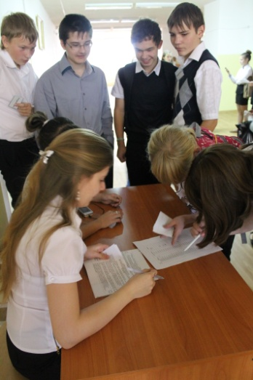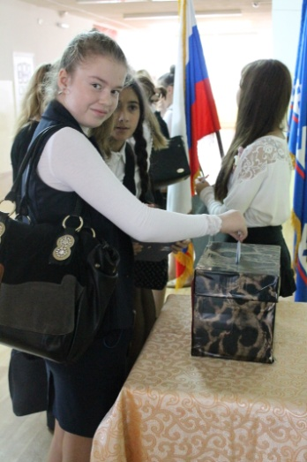

- В общеобразовательном учреждении по инициативе обучающихся проходят Дни самоуправления.
Старшеклассники берут на себя роль дублеров членов администрации и педагогов школы. В этот день педагоги выступают в роли учеников. Ведется тщательная подготовка учителей – учеников к проведению уроков. План - конспект урока прорабатывают сами учителя-дублеры, после чего согласовывают с учителем-предметником. День самоуправления проходит на достойном уровне. Многие старшеклассники, выступающие в роли педагога-дублёра, по-иному оценивают профессию педагога. После проведения дня самоуправления проводится педсовет педагогов-учеников, где подводятся итоги работы.
Так день самоуправления проходит в нашей школе:

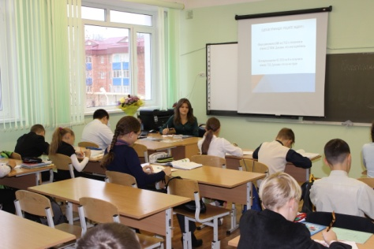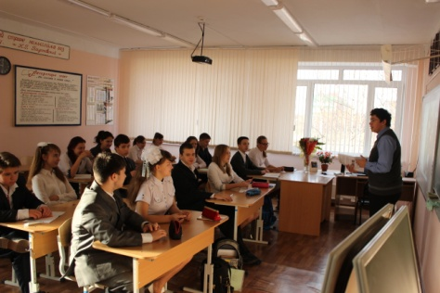

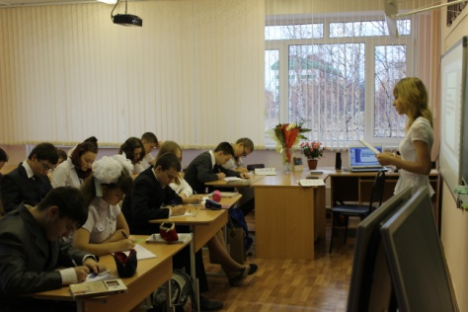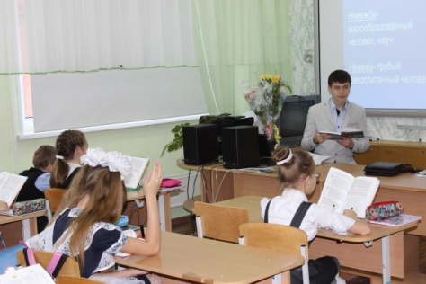

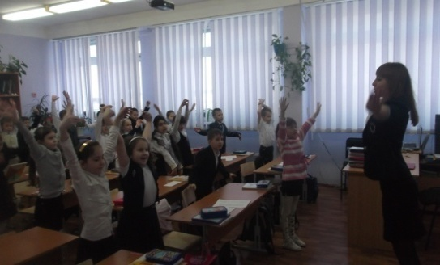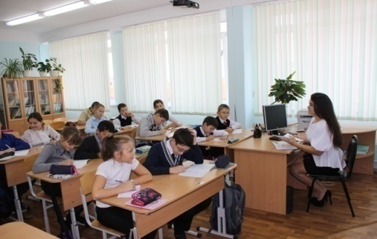

- Определены основные мероприятия, с учетом новых форм внеурочной деятельности.
Содержание деятельности органов самоуправления
Содержание работы органов самоуправления определяется ведущими видами деятельности, характерными для организации внеурочных занятий в школе. Такими видами являются:
- познавательная деятельность – предметные недели, встречи с интересными людьми, интеллектуальные игры, диспуты, конференции, консультации (взаимопомощь учащихся в учебе), разработка проектов и их реализация;
- трудовая деятельность – забота о порядке и чистоте в школе, благоустройство школьных помещений, организация дежурства;
- спортивно-оздоровительная деятельность - организация работы спортивных секций, спартакиад, соревнований, Дней здоровья;
- художественно-эстетическая деятельность — концерты, фестивали, праздники, конкурсы, выставки, встречи;
- шефская деятельность – помощь младшим, забота о старших;
- информационная деятельность – информация о деятельности общеобразовательного учреждения.
Основным видом работы в общеобразовательном учреждении является организация КТД (коллективно – творческих дел), обеспечивающих каждому воспитаннику возможность применять свои знания и умения, раскрытие своих способностей.
При подготовке КТД обязанности распределяются с учетом особенностей детей, их интересов, склонностей. Организуется Совет дела, в который включаются учителя, ученики, родители, сотрудники объектов социума. Все это способствует тому, что каждый ученик может найти себе дело по душе, при этом испытывает ответственность за результат своей работы.
Традиционные КТД:
- День Знаний, Последний звонок;
- Концерты, посвященные Дню учителя, Дню пожилого человека, Дню Матери, 8 Марта, Дню Защитника Отечества, Дню Победы;
- Новогодние праздники;
- Выставки творчества;
- Мероприятия, направленные на улучшение экологической обстановки;
- Мероприятия, посвященные Дню защитника Отечества (месячник оборонно-массовой работы);
- Акции: «Забота», «Посылка солдату»;
- Мероприятия, посвященные Дню Победы;
- Участие в конкурсах, фестивалях различных уровней;
- Волонтерское движение;
- Участие в работе ежегодных конференций, в работе детского парламента;
- Поисковая работа;
- Экскурсии, походы;
- День матери;
- Осенний бал;
- Проектная и исследовательская деятельность.

Проведение КТД способствует развитию творческого потенциала, укреплению уверенности обучающихся в свои силы, способности нести людям радость, в стремлении преодолеть любые трудности.

ФОТО !разные

На заседаниях ученического самоуправления рассматриваются и принимаются решения по вопросам организации и проведения общешкольных мероприятий, акций, успеваемости и дисциплины обучающихся, вопросам организации питания и дежурства в школе, внешнего вида обучающихся, сохранности учебников и др.

- Проводятся мониторинги, диагностики
Анализ деятельности органов ученического самоуправления нашей школы показывает, что мы находимся на этапе становления. В диагностике используется методика выявления уровня развития самоуправления в ученическом коллективе

Участие
в городских, республиканских, всероссийских и международных конкурсах обучающихся за 2017 -2018 уч.год

1.Диплом I степени ученица МБОУ СОШ №13 им.К.Хетагурова
Кудзаева Дзерасса за участие в смотре-конкурсе Международного фестиваля «Берега дружбы»
2.Диплом I степени – ученица 11 класса за участие в муниципальном конкурсе «Ӕнӕ ӕвзаг – ӕнӕ уидаджы» ( номинация «Трибуна»)
3.Диплом лауреата декады литературно-художественного творчества школьников г.Владикавказа «Къостайы фадонта» - Алборова Анастасия в номинации :поэзия
4.Благодарственное письмо директору МБОУ СОШ №13 им.К.Хетагурова Салбиевой И.С. за организацию и проведение инсценировки по мотивам поэзии К.Хетагурова в залах художественного музея им. Махарбека Туганова
5.Грамота команде МБОУ СОШ №13 им.К.Хетагурова за III место в деловой игре « Правовая азбука», проходившей в библиотеке – филиале №1
6.Грамота за I место ученику 4-го класса Чувичилову Никите за участие в республиканском конкурсе-выставке «Новогодний калейдоскоп»
7.Грамота ученице 11 класса МБОУ СОШ №13 им.К.Хетагурова Гергауловой Кристине , участнице городского конкурса юных художников «В гармонии с природой»
8.Благодарственное письмо Салбиевой И.С. за содействие в организации и проведении Международного фестиваля в г.Нальчик «Шемякинская весна»
9.Диплом I степени – ученик 5-го класса МБОУ СОШ №13 им.К.Хетагурова Бериев Александр за участие в Международном фестивале «Шемякинская весна» в конкурсе декоративно-прикладного творчества в номинации «В прекрасное далеко я начинаю путь!»
10. Диплом III степени – ученица 10 класса класса МБОУ СОШ №13 им.К.Хетагурова Агаева Фатима за участие в Международном фестивале «Шемякинская весна» в конкурсе декоративно-прикладного творчества в номинации «В прекрасное далеко я начинаю путь!»
11.Диплом за I место – ученица 5-го класса Бигаева Амина за участие в ТЕАТРАЛЬНО-МУЗЫКАЛЬНОМ КОНКУРСЕ « Я помню чудное мгновение» в ХIХ Международном фестивале искусств « MO-RE-SOL»
12.Грамота –за II место команда МБОУ СОШ №13 им.К.Хетагурова за участие в республиканском экологическом конкурсе « Эколята – друзья пернатых»
13.Диплом I степени – коллектив учащихся МБОУ СОШ №13 им.К.Хетагурова за участие в Х IV городском фестивале инсценированной сказки для младших школьников «Восток – дело тонкое»
14.Диплом I степени за участие учащихся школы во II республиканском фестивале национальных любительских молодежных и детских театров РСО-Алания( муниципальный уровень)
15. Диплом II степени за участие учащихся школы во II республиканском фестивале национальных любительских молодежных и детских театров РСО-Алания (финальный республиканский этап).
16.Диплом I степени – учащиеся МБОУ СОШ №13 им.К.Хетагурова Тигиева Наталья, Газдарова Валерия, Газдарова Вероника за победу в городском конкурсе декоративно- прикладного искусства «Совершенству учусь я у природы» .
17.Диплом III степени – ученица МБОУ СОШ №13 им.К.Хетагурова Салбиева Элина за участие в городском конкурсе юных чтецов « Живая классика».
18.Диплом II степени - Сотникова Елизавета за участие в V муниципальном конкурсе чтецов « И помнит мир спасенный», посвященный 73-й годовщине Великой Победы .
19.Благодарность – учащимся МБОУ СОШ №13 им.К.Хетагурова за участие в V муниципальной интеллектуальной олимпиаде среди обучающихся 7-9 классов.
20.Диплом ПОБЕДИТЕЛЯ - учащаяся 6 класса МБОУ СОШ №13 им.К.Хетагурова Джиоева Радмила за участие в республиканском конкурсе « Зеленая планета глазами детей», посвященного Году ДОБРОВОЛЬЦА В РОСИИИ.
21.Диплом I степени – учащаяся 11 класса Гергаулова Кристина за участие в республиканском конкурсе « Зеленая планета глазами детей», посвященного Году ДОБРОВОЛЬЦА В РОСИИИ.
22.Диплом III степени – учащаяся 7-го класса МБОУ СОШ №13 им.К.Хетагурова Газдарова Вероника за участие в республиканском конкурсе « Зеленая планета глазами детей», посвященного Году ДОБРОВОЛЬЦА В РОСИИИ.
23.Почетная грамота за II место – ученица 11 класса Кораева Моника за участие в городском конкурсе на лучшую авторскую сказку на осетинском языке.
24.Грамота за I место - коллектив МБОУ СОШ №13 им.К.Хетагурова за участие в фестивале « Город талантов» в номинации «Народный танец»
(10-15лет)
25.Грамота и кубок за III место - учащиеся МБОУ СОШ №13 им.К.Хетагурова за участие в V фестивале школьников « Владикавказ – наш общий дом»
26. Грамота за I место в муниципальных соревнованиях школьников
« Президентские состязания» среди 5-х классов
27 . Грамота за I место в муниципальном этапе соревнований
« Президентские спортивные игры» по настольному теннису(2018г.)
28. Грамота за I место в муниципальном этапе соревнований по
Футболу « Кожаный мяч» в младшей возрастной группе.(20018г.)
29.Грамота за I место в муниципальном этапе соревнований
« Президентские спортивные игры»( 2005-2006гг.р)
30. Грамота за I место в муниципальном этапе соревнований
« Президентские спортивные игры» по баскетболу среди мальчиков (2005-2006гг.р)
31. Грамота за I место в муниципальном этапе соревнований
« Президентские спортивные игры» по баскетболу среди девочек
(2005-2006гг.р)
32.Грамота за I место в « Школьных играх 20017» ( вольная борьба –Заоев Сослан)
33. Грамота за I место в « Школьных играх 20017» ( вольная борьба –Заоев Ахсар)
34. Грамота за III место в « Школьных играх 20017» ( вольная борьба – Джангобегов Руслан)
35. Грамота за III место в « Школьных играх 20017» -
(команда)
- Информация и деятельность ученического самоуправления отражена на стенде «Ученического самоуправления «На фыдалты Ныхас»»
Самоуправление в школе необходимо. Ведь по большому счету мы сможем воспитать хозяев страны, творцом своей собственной жизни только в том случае, если в самом начале жизни наши воспитанники почувствуют, поймут, уверуют, что они что-то могут, на что-то способны, что они свободны в организации своего бытия. Такое сознание у малолетних граждан может и должна воспитать именно школа.

- Ресурсная база общеобразовательного учреждения.
Школа оснащена необходимым оборудованием. Это персональные компьютеры, отвечающие требованиям времени, принтеры, сканер, высокоскоростной выход в Интернет, проекционное оборудование: LCD мультимедиа проектор, ноутбук, экран.
Есть необходимые помещения в школе: для проведения праздников, мероприятий – актовый зал, спортивный зал.
Ученическое самоуправление в нашем общеобразовательном учреждении - это организация школьников, которая не зависит от администрации. Ученики школы сами решают, чем заниматься самоуправлению. Поле его деятельности не ограничено - от учебной организации досуга до связи с учащимися различных городов (классов). Самоуправление в школе влияет на жизнь учебного заведения, принимает законы школьной жизни, поддерживает инициативу учителей и администрации общеобразовательного учреждения
Проведенная работа по реализации данного проекта способствует:
Приобретать навыки и умения:
- ставить цель и достигать её;
- организовывать свою деятельность и деятельность других;
- работать в команде;
- передавать собственный опыт;
- анализировать свою деятельность.

Зам.директора по ВР Бесолова Р.К.

